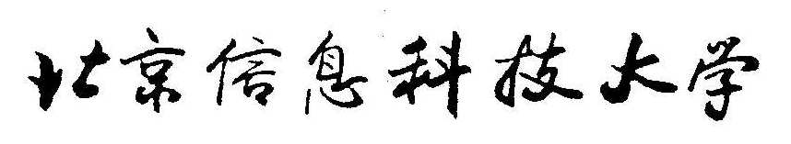

大学生科技创新计划项目中期检查报告
项目名称 | 基于陀螺仪的柔性关节检测技术研究
项目年度 | 2019 | 项目类别 | 理工类 | 项目级别 | 市级
项目负责人姓名 | 范玉成  （签字） | 学号 | 2017010592 | 学院  专业班级 | 自动化学院  自控1702班
指导教师  姓名 | 杨飞 | 学位 | 博士 | 职称 | 讲师
项目起止  时间 | 自2019年1月1日 至2019 年11月30日
项目背景  (如文字较多可附加说明) | 随着现代工业的迅速发展,柔性关节机器人研究(FJR)越来越受到人们的关注。谐波减速器具有传动比大、承载能力大、体积小、高效率等优点,被广泛应用于关节型机器人的机械传动系统中。由于谐波减速器内部存在着柔性元件,在给机器人关节带来附加自由度的同时,也会带来柔性振动、不确定性和未知干扰等一系列问题。不确定柔性关节机器人由于存在大量的不确定因素,很难建立准确的动力学模型,为了获得良好的控制性能,必须克服测量和建模的不确定性以及负载变化和外部扰动的影响。  针对不确定柔性关节机器人系统,目前提出了几种控制方案,如奇异摄动法、模糊控制、神经网络控制、自适应控制、积分变结构控制、鲁棒控制、反推法控制等理论。上述控制方法都依赖于对柔性关节机器人的姿态检测，基于陀螺仪的柔性关节的检测技术具有检测精度相对较高、体积小、使用方法灵活和性价比较高等特点，可以更加广泛的应用在工业领域。结合目前机器学习的相关知识，可以让检测器拥有更广阔的发展空间。
研究目标  、内容及  创新点(如文字较多可附加说明) | 研究目标：  制作实物，实现对柔性关节的姿态检测。  主要内容：  设计利用惯性检测单元（IMU）例如：MPU-6050、MPU-9250等模块为检测器件完成机器人柔性关节的状态检测，并通过数据分析得到柔性关节的精准姿态以及其他运动状态的数据，形成控制系统的反馈通道，并完成与关节控制系统的通讯。检测柔性关节的状态主要包括两方面，由关节的角速度和关节的加速度组成。一般的，一个IMU包含了三个单轴的加速度计和三个单轴的陀螺，加速度计检测物体在载体坐标系统独立三轴的加速度信号，而陀螺检测载体相对于导航坐标系的角速度信号，测量物体在三维空间中的角速度和加速度，并以此解算出物体的姿态。基于以上原理，团队计划做出一套具有小体积、低功耗、易安装、具有强拓展性的基于陀螺仪的柔性关节检测系统。  为实现以上功能，对基于陀螺仪的柔性关节检测总体方案进行设计，系统组成如图所示。  电源模块  控制指令  主控模块  MPU-6050  柔性关节信息  姿态信息  检测指令  通讯模块  基于陀螺仪的柔性关节检测  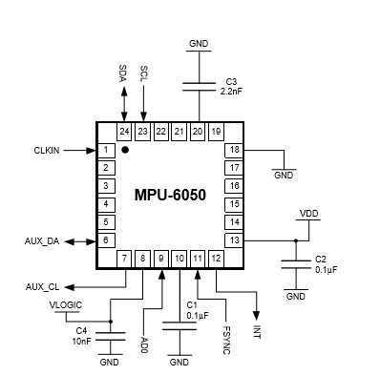  系统硬件方面由MPU-6050惯性检测单元、电源模块、主控芯片和通讯模块组成。  MPU-6000（6050）为全球首例整合性6轴运动处理组件，相较于多组件方案，免除了组合陀螺仪与加速器时间轴之差的问题，减少了大量的封装空间。MPU-6000（6050）的角速度全格感测范围为±250、±500、±1000与±2000°/sec (dps)，可准确追踪快速与慢速动作，并且，用户可程式控制的加速器全格感测范围为±2g、±4g±8g与±16g。移除加速器与陀螺仪轴间敏感度，降低设定给予的影响与感测器的飘移。  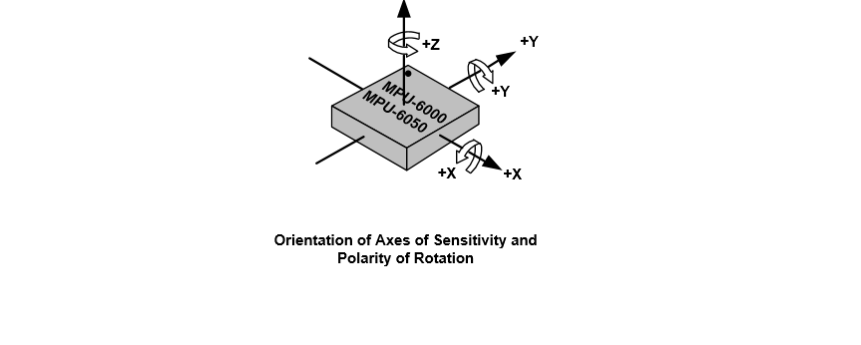  MPU6050传感器的XYZ轴的加速度及角速度的正方向  数字运动处理(DMP: Digital Motion Processing)引擎可减少复杂的融合演算数据、感测器同步化、姿势感应等的负荷。运动处理数据库支持Android、Linux与Windows 内建之运作时间偏差与磁力感测器校正演算技术，免除了客户须另外进行校正的需求。以数位输出的温度传感器 以数位输入的同步引脚(Sync pin)支援视频电子影相稳定技术与GPS 可程式控制的中断(interrupt)支援姿势识别、摇摄、画面放大缩小、滚动、快速下降中断、high-G中断、零动作感应、触击感应、摇动感应功能。基于以上特性，以MPU-6050作为柔性关节的检测单元可以解决系统的精度过大、体积过大、数据运算复杂、系统响应慢等问题，做到关节检测的准确、快速，增强了系统的后期拓展性。  程序设计流程构思：  (1)初始化I2C的配置参数；  初始化I2C  写入参数  MPU-6050  (2)向MPU-6050写入控制参数；  (3)定时读取加速度、角速度；  返回数据  数据分析  (4)进行数据分析、滤波处理；  发送结果  通讯模块  (5)通讯模块对外发送姿态检测的结果。  软件方面可以采用神经网络预测、卡尔曼滤波、低通滤波、快速傅里叶变换（FFT）等方法进行数据分析。采用神经网络预测和卡尔曼滤波对柔性关节的运动状态数据进行优化。神经网络预测控制(Neural Network Predictive Control)是智能控制技术的主要分支之一，是以现代神经科学研究成果为基础提出的，神经网络反映了人脑功能的一些基本特征，是模拟人工智能的一个很重要的方法。卡尔曼滤波（Kalman filtering）一种利用线性系统状态方程，通过系统输入输出观测数据，对系统状态进行最优估计的算法。由于观测数据中包括系统中的噪声和干扰的影响，所以最优估计也可看作是滤波过程。而采用低通滤波的方式则过滤了采集到信号中的高频信号，数据分析更具有控制意义。低通滤波(Low-pass filter) 是一种过滤方式，规则为低频信号能正常通过，而超过设定临界值的高频信号则被阻隔、减弱。在实际中，噪声多为高频，低通滤波器在一定程度上抑制了噪声。快速傅里叶变换（FFT）可以对采集到的数据进行频域分析。  创新点：  陀螺仪在柔性关节姿态检测方面应用不广泛，本项目将陀螺仪应用于姿态检测，为关节电机控制系统提供了一种新颖的反馈方式。
研究的  进度 | 已经完成硬件系统搭建，并完成了利用MPU6050自带的 DMP库输出的四元数据进行MPU6050位置状态研究，并取得一定成果。
后续打算 | 目前MPU6050自带的 DMP库输出的四元数据有较大误差，团队成员打算进一步利用主控制板对MPU6050传回的数据进行滤波，以达到更精确的位置信息，方便后续姿态的解算，并顺利完成研究报告。  预计能按计划完成。
经费情况 | MPU6050模块（24元）  HC-06从机蓝牙模块（25.9元）  STM32F103ZET6开发板（248元）
成果形式 | 实物  一篇研究报告
收集的资料及主要参考文献 | 收集的资料：  柔性关节控制方案、陀螺仪相关信息、神经网络预测、卡尔曼滤波、低通滤波、快速傅里叶变换（FFT）等算法在控制工程中的应用  参考文献：  李杰，张文栋，刘俊.基于时间序列分析的 Kalman 滤波方法在 MEMS 陀螺仪随机漂移误差补偿中的应用研究[J].传感技术学报,2006,(05):2215－2219.  霍元正.MEMS 陀螺仪随机漂移误差补偿技术的研究[D].南 京:东南大学,2015.  朱建林,郭有贵.上位机与下位机通信的设计初步[J].现 场总线与网络技术，2005(1):68-7.  秦勇,臧希喆,王晓宇,等．基于MEMS惯性传感器的机器人姿态检测系统的研究[J]传感器技术学报,2007,20(2):298-301.  冯智勇,曾瀚,张 力,等.基于陀螺仪及加速度计信号融合的姿态角度测量[J].西南师范大学学报:自然科学版,2011,36(4):137-141.
指导教师

